Definitive Meldung VBJ Jugendmusikfestival 2024
Samstag, 16. November 2024, Kirchberg
Wir haben uns für das Jugendmusikfestival 2024 in Kirchberg angemeldet. Nachfolgend die ergänzenden und definitiven Angaben für die Teilnahme sowie die Publikation im Festführer:
Bitte pro Kategorie eine Meldung ausfüllen!
Orchesterbezeichnung & Kategorie:
Bestellung Festkarten
Musizierende:
Begleitpersonen:
Total:
Anzahl Vegetarier:
Gästeapéro
Wir nehmen am Gästeapéro teil:
Ja, gerne Nein, danke. Anzahl Personen (max. 2 pro Sektion):
Musikalische Angaben
Selbstwahlstück
Titel: Dauer:
Komponist: Arrangeur:
Marsch
Titel: Dauer:
Komponist: Arrangeur:
Anreise
Anreise nach Kirchberg:
Wir reisen mit öffentlichen Verkehrsmitteln Car PW
Bemerkungen:
Hier können Sie auf allfällige Doppelmitgliedschaften hinweisen. Wir werden diese nach Möglichkeit berücksichtigen, können dies aber nicht in jedem Fall versprechen. Später eingereichte Wünsche können nicht mehr berücksichtigt werden.

Datum: Unterschrift: ___________________________________
Unterlagen einschicken an: Anita Bühlmann, Löwenmattweg 14, 3110 Münsingen
anita.buehlmann@vbj.ch
Beilage: 3 Partituren (Kopien möglich) Format A4, beidseitig bedruckt und gebunden
Spätester Eingabetermin: 15. September 2024
Für zu spät, unbrauchbare oder unvollständig eingetroffene Unterlagen wird eine
Pauschale von CHF 50.00 verrechnet.
Sitzplan
Orchesterbezeichnung:

Anzahl Musiker:innen | 1. Reihe | 2. Reihe | 3. Reihe | 4. Reihe

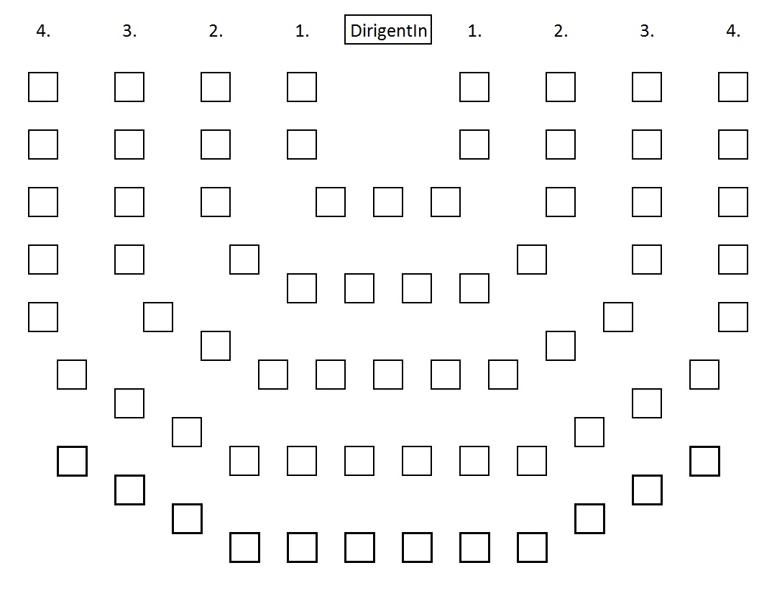

(Anordnung Schlaginstrumente bitte eintragen)

GT Grosse Trommel
K Kesselpauke 23“ deutsche Aufstellung französische Aufstellung
Kesselpauke 26“
Kesselpauke 29“
Kesselpauke 32“
S Schlagzeug (Drum Set mit Becken und Sitz)
XG Xylophon gestuft
XF Xylophon flach
GL Glockenspiel
R Röhrenglockenspiel

